ROZDZIAŁ 7

Spektrometria masowa
Anna Bodzoń-Kułakowska, Marek Noga, Piotr Suder, Agnieszka Kraj,
Jerzy Silberring

7.1. Wstęp
Spektrometria masowa (MS) jest jedną z najintensywniej rozwijających się obecnie technik, znajdującą zastosowanie, poczynając od chemii analitycznej, poprzez biochemię, aż do nauk najnowszych, wśród których należy wymienić proteomikę.
Teoretyczne podstawy spektrometrii masowej zostały stworzone ok. 100 lat temu, a jej powszechne zastosowanie do rozwiązywania problemów chemicznych rozpoczęło się w latach czterdziestych. Przełomowym momentem, pozwalającym na zastosowanie MS w naukach biologicznych i medycznych, był rozwój dwóch technik jonizacji: electrospray (ESI) i desorpcji/jonizacji laserem wspomaganej matrycą (MALDI).
Do znacznego rozwoju spektrometrii masowej przyczyniła się też modernizacja i łatwość obsługi urządzeń umożliwiających analizę zróżnicowanych substancji w zakresie stężeń femtomolowych. Dodatkowo, możliwość połączenia spektrometrii masowej z technikami chromatografii gazowej lub cieczowej oraz elektroforezy kapilarnej znacznie rozszerza jej zastosowania.
Zastosowania spektrometrii masowej:
- ochrona środowiska (określanie czystości wody, identyfikacja substancji szkodliwych),
- analiza składu (np. badanie autentyczności dzieł sztuki),
- proteomika (analiza białek i peptydów (sekwencjonowanie)),
- medycyna (np. przesiewowe testy noworodków (fenyloketonuria)),
- toksykologia (określanie stężeń substancji toksycznych i ich metabolitów w płynach ustrojowych),
- chemia kombinatoryczna,
- biochemia,
- sekwencjonowanie peptydów i oligonukleotydów,
- detekcja substancji niskocząsteczkowych,
- chemia sądowa.

7.1.1. Podstawy spektrometrii masowej
Podstawowym zadaniem spektrometru masowego jest dokładny pomiar masy. Spektrometr masowy wytwarza i separuje jony ze względu na stosunek ich masy do ładunku (m/z). Dokładność pomiaru może wahać się od jednego miejsca dziesiętnego (niska

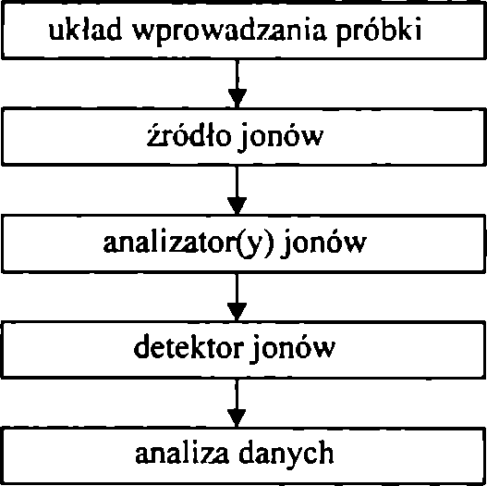
186 Anna Bodzoń-Kulakowska, Marek Noga, Piotr Suder, Agnieszka Kraj, Jerzy Silberring
rozdzielczość) do nawet sześciu miejsc po przecinku w przypadku aparatów wysokorozdzielczych (np. dla cyklotronowego rezonansu jądrowego z transformacją Fouriera (FT ICR) rozdzielczość dla pików o m/z rzędu 1000 sięga nawet miliona). Poza pomiarem masy można również oznaczać strukturę cząsteczek organicznych oraz ustalać sekwencję peptydów i białek. Należy przypomnieć, że spektrometria masowa jest techniką umożliwiającą jednoznaczną identyfikację substancji.
Podstawą działania każdego spektrometru, bez względu na konstrukcję, jest jonizacja cząsteczek badanej substancji, a strumień jonów otrzymany w tym procesie jest rozdzielany w analizatorze w zależności od wartości m/z. Po dotarciu do detektora sygnał przekształcany jest w impulsy elektryczne, które są rejestrowane przez komputer i analizowane jako widmo masowe.
Każdy spektrometr masowy składa się z pewnych niezbędnych podzespołów, niezależnych od typu instrumentu czy sposobu jego wykorzystania. Konstrukcję spektrometru przedstawiono za pomocą ogólnego schematu blokowego (rys. 7.1):
RYS. 7.1. Schemat blokowy spektrometru masowego.

7.1.2. Metody jonizacji próbki
7.1.2.1. Jonizacja elektronami (ang. electron impact, El)
Jest to najbardziej rozpowszechnione źródło jonów stosowane w spektrometrii masowej. Próbki wprowadza się w stanie stałym lub gazowym (często za pośrednictwem chromatografu gazowego), a w bardzo rzadkich przypadkach w stanie ciekłym (np. niektóre frakcje ropy naftowej). Bezpośrednio przed jonizacją próbka w stałym (lub ciekłym) stanie skupienia musi zostać przeprowadzona w stan gazowy. Najprostszą metodą uzyskania par analizowanej próbki jest jej podgrzanie. Należy mieć na uwadze niestabilność termiczną niektórych analizowanych substancji - w takich przypadkach analiza z udziałem źródła jonów typu El może być utrudniona lub nawet niemożliwa.
Mechanizm jonizacji polega na wybiciu elektronu z powłoki walencyjnej analizowanej cząsteczki przez elektrony emitowane przez wolframową katodę. Efektywność jonizacji substancji analizowanej (czyli ilość cząsteczek zjonizowanych na ogólną ilość wprowadzonych) jest funkcją energii elektronów emitowanych przez katodę. Najbardziej efektywna jonizacja zachodzi dla energii elektronów rzędu 70 eV.

7. Spektrometria masowa
187
Otrzymane jony molekularne są w istocie kationorodnikami. Pozbawiając cząsteczkę elektronu (a więc otrzymując jon z jednym, niesparowanym elektronem), uzyskujemy rodnik. Rodniki cechują się niezbyt dużą stabilnością czasową i tendencją do spontanicznej fragmentacji. Stąd widma uzyskane dzięki jonizacji typu El charakteryzują się znaczną ilością jonów powstałych w wyniku fragmentacji analitu.
Źródła jonów typu El wykorzystywane są w analizie cząsteczek organicznych i nieorganicznych, stabilnych termicznie i możliwych do odparowania w warunkach analizy. Ze względu na ograniczenia metody (konieczność odparowania, intensywna frag- mentacja) zazwyczaj nie analizuje się cząsteczek o masach molowych większych niż 1000 Da.
- Jonizacja chemiczna (ang. chemical ionization, CI)
Jonizacja chemiczna jest techniką podobną do jonizacji elektronami. Próbka wprowadzana do źródła jonów typu CI musi być:
- stabilna termicznie,
- możliwa do odparowania,
- masa cząsteczkowa nie może być większa niż 2-3 kDa.
Tak więc, jonizacja chemiczna pozwala na analizę próbek o podobnych własnościach jak w przypadku jonizacji elektronami (technika El).
Przebieg jonizacji chemicznej jest dwuetapowy. W pierwszym etapie następuje jonizacja gazu wprowadzonego do komory jonizacyjnej. Wskutek zderzeń z elektronami emitowanymi przez katodę cząsteczki gazu (np. NH3, CH4) ulegają jonizacji, po czym rekombinując ze sobą, tworzą uprotonowane, pseudomolekulame jony (np. NH4+). W drugim etapie (właściwa jonizacja analitu) następuje przeniesienie protonu z jonu gazu reakcyjnego na obojętną cząsteczkę analizowaną. Ten etap połączony jest z utworzeniem jonu pseudomolekulamego i obojętnej cząsteczki gazu. Proces następuje w wyniku zderzeń reaktywnych form gazu z obojętnymi cząsteczkami analitu w komorze jonizacyjnej. Możliwe jest również przyłączenie jonu gazu do cząsteczki analitu, co powoduje powstanie jonu-adduktu (np. [M + NH4]+ - addukt amonowy cząsteczki M) (schemat 7.1).
Porównanie reakcji jonizacji: elektronami i chemicznej
jonizacja elektronami | jonizacja chemiczna
e + M —> 2 e + M+‘ | e + xNH3— (...) —>NH4+ + 2e  NH4+ + M -> NH3 + MH+  NH4+ + M -»[NH4+M]+
Schemat 7.1.
Źródła jonów typu CI są powszechnie wykorzystywane w systemach GC-MS w chemii organicznej. Ze względu na niewielką fragmentację cząsteczek widma masowe uzyskane dzięki tej technice są stosunkowo proste w analizie.

188 Anna Bodzoń-Kułakowska, Marek Noga, Piotr Suder, Agnieszka Kraj, Jerzy Silberring
TAB. 7.1. Porównanie technik jonizacji El i CI.
 | El | CI
Jonizacja analitu | bezpośrednia (strumień elektronów) | pośrednia (reaktywne formy gazu)
Charakter jonu | kationorodnik | uprotonowany jon molekularny (jon pseudomolekulamy)
Stopień jonizacji | bardzo wysoki | wysoki
Fragmentacja | wysoka | niska
Ilość ładunków na cząsteczkę analitu | 1 | 1-2
- Electrospray (elektrorozpylanie, ESI)
Electrospray to, obok MALDI, najczęściej wykorzystywana technika jonizacji próbek w badaniach biologicznych. Dzięki możliwości jonizacji próbek pod ciśnieniem atmosferycznym electrospray jest jedyną techniką spektrometrii masowej umożliwiającą stosunkowo bezproblemową analizę substancji w roztworach zarówno wodnych, jak i organicznych. Technika ESI pozwala na łatwe łączenie chromatografów cieczowych ze spektrometrami masowymi, dzięki czemu stosuje się je jako detektory w HPLC. W układzie on-line HPLC-MS spektrometry dostarczają wielokrotnie więcej informacji o wymywanych z kolumny substancjach niż jakikolwiek inny detektor. Dlatego możliwa jest jednoznaczna identyfikacja rozdzielanych substancji.
Dzięki zastosowaniu źródła jonów typu electrospray możliwe jest oznaczenie masy cząsteczkowej substancji w zakresie co najmniej 50-100 000 Da.
W źródle jonów electrospray znajdują się dwie kapilary: doprowadzająca roztwór badany oraz tzw. gorąca kapilara. W warunkach pracy źródła pomiędzy kapilarami wytwarza się różnicę potencjałów rzędu 2500-4500 V. Wprowadzany przez pierwszą z nich roztwór ulega rozpyleniu dzięki strumieniowi gazu, który wspomaga proces spontanicznego tworzenia aerozolu w wyniku działania różnicy potencjałów. W czasie przelotu pomiędzy kapilarami drobne kropelki rozpuszczalnika zawierające substancje analizowane ulegają kilku kolejnym rozpadom. Rozpad kropelek rozpuszczalnika następuje na skutek koncentracji jednoimiennych ładunków (najczęściej jonów H+) w przypowierzchniowej warstwie kropelki (w czasie przelotu pomiędzy kapilarami kropla odparowuje). W chwili gdy wzajemne siły odpychania ładunków jednoimiennych przeważają nad siłami napięcia powierzchniowego cieczy, następuje rozpad kropli. Proces zagęszczania ładunków i rozpadu kropelek roztworu powtarza się kilkakrotnie. W międzyczasie część wolnych protonów znajdujących się w roztworze łączy się z obojętnymi cząsteczkami analitu, dzięki czemu substancja analizowana nabywa ładunku. Ostateczny rozpad kropel i uwolnienie zjonizowanego analitu (tzw. suchego jonu) następuje w gorącej kapilarze, gdzie dodatkowa energia termiczna sprzyja odparowaniu resztek rozpuszczalnika. Temperatura i długość gorącej kapilary są tak dobrane, by nie powodować termicznego rozkładu analitu. Następnie suche jony trafiają do wnętrza spektrometru (wysoka próżnia), gdzie kierowane są do analizatora. Budowę źródła jonów typu electrospray ilustruje rysunek 7.2.

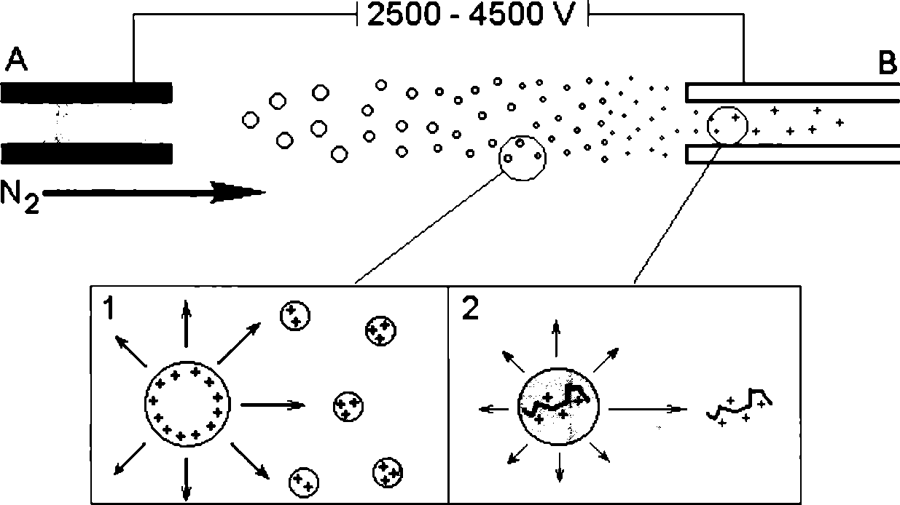
7. Spektrometria masowa
189
RYS. 7.2. Budowa i działanie źródła jonów typu electrospray. Roztwór badany po opuszczeniu kapilary
(A) ulega rozpyleniu w strumieniu gazu. W czasie przelotu pomiędzy kapilarami początkowo duże
kropelki rozpadają się na coraz mniejsze (powiększenie 1). Dodatkowa energia termiczna (temperatura
gorącej kapilary oznaczonej jako B) powoduje ostateczny rozpad kropel i uwolnienie analitu w postaci
tzw. suchych jonów (powiększenie 2).
Ze względu na sposób jonizacji próbek w technice ESI możliwe jest przyłączenie wielokrotnego ładunku do analizowanych cząsteczek. Proces taki obserwowany jest szczególnie często w przypadku analizy peptydów i białek z dużą ilością reszt aminokwasów zasadowych (potencjalne miejsca przyłączania protonów). Dzięki temu możliwa jest analiza substancji o wysokich masach cząsteczkowych w niskim zakresie m/z. Typowe widmo masowe substancji o wysokiej masie cząsteczkowej uzyskane z wykorzystaniem źródła jonów typu electrospray wygląda jak na rysunku 7.3.
W celu przeprowadzenia transformacji widma jonów o wielokrotnie uprotonowa- nych (np. rys. 3) do masy rzeczywistej (dekonwolucja) konieczne jest wyliczenie ładunku każdego z plików składających się na widmo białka. Wyliczenie ładunku dowolnego piku uzyskuje się przez podstawienie danych z widma masowego:

n = (mn+ł - 1,008) / ( m„- mn+i)
mn+i m/z piku o ładunku n+1;
mn m/z piku o ładunku n;
1,008 masa protonu
Bazując na danych z rysunku 1 (obliczenia dla piku mn = 998,3 m/z):
n = (943 - 1,008) / (998,3 - 943) = 942 /55,3 = 17,03 = 17
Po obliczeniach otrzymano informację, że ładunek piku o m/z 998,3 wynosi 17 (do cząsteczki przyłączonych zostało 17 protonów w procesie jonizacji). Bazując na tej informacji można w prosty sposób wyliczyć masę rzeczywistą analizowanej substancji.

M [g/mol] = mn • n - n
podstawiając dane dla piku o wyliczonym ładunku:
M [g/mol] = 998,3 • 17 - 17 = 16954,1 [g/mol]

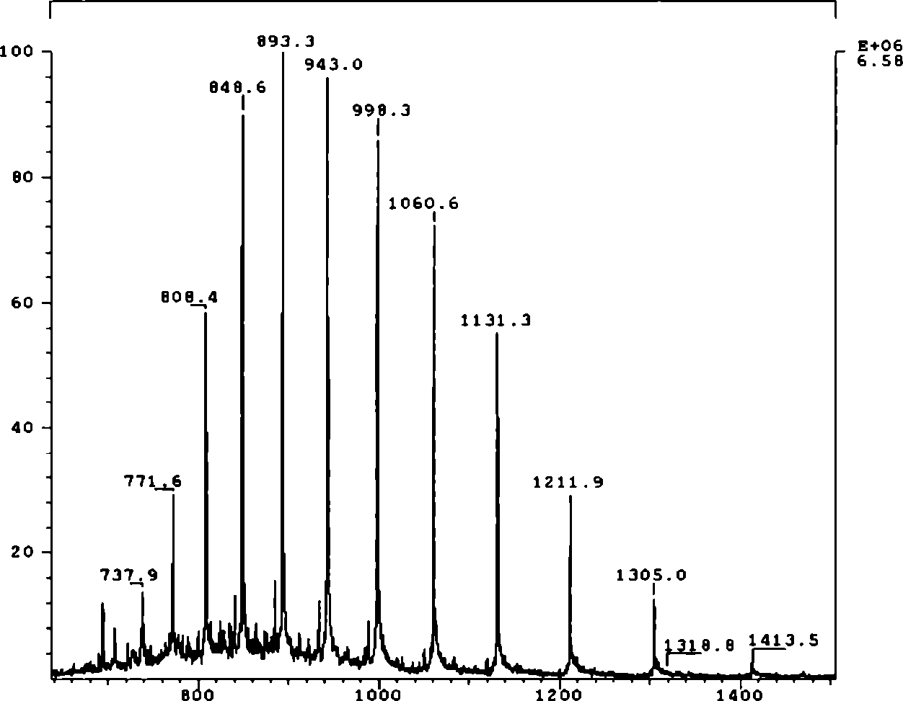
190 Anna Bodzoń-Kułakowska, Marek Noga, Piotr Suder, Agnieszka Kraj, Jerzy Silberring
RYS. 73. Widmo masowe mioglobiny końskiej uzyskane z wykorzystaniem źródła jonów typu
electrospray.
Wykonując podobne obliczenia dla pozostałych pików na widmie masowym, można w łatwy sposób wyliczyć błąd pomiaru masy cząsteczkowej analizowanej substancji.
Obecnie nie ma potrzeby ręcznego liczenia masy rzeczywistej substancji z widma masowego dla pików zjonizowanych wielokrotnym ładunkiem. Prostszym rozwiązaniem jest zastosowanie odpowiedniego programu komputerowego. Na rysunku 7.4 przedstawiono dekonwolucję widma z rysunku 7.3 za pomocą odpowiedniego oprogramowania. Pozwoliło to na uzyskanie masy rzeczywistej (a nie wartości m/z) oznaczanego białka.
Coraz częściej stosowaną odmianą źródła jonów typu electrospray jest tzw. nano- spray. Modyfikacja polega na zmniejszeniu średnicy kapilary doprowadzającej ciecz do źródła jonów z kilkudziesięciu do kilku mikrometrów. Ten prosty zabieg pozwala na radykalne obniżenie przepływu cieczy (możliwość połączenia z kapilarnymi chromatografami cieczowymi), zaoszczędzenie ilości zużywanej do analizy próbki oraz znaczne zwiększenie czułości układu. Obie techniki jonizacji porównano w tabeli 7.2.
TAB. 7.2. Porównanie technik jonizacji: electrospray i nanospray.
Electrospray Nanospray
Średnica kapilary | > 50 jun | 0,5-20 jim
Przepływ cieczy | 1-1000 jil/min | 10-1000 nl/min
Rozpylenie próbki | wspomagane gazem | spontaniczne
Napięcie robocze | 4—4,5 kV | 1,6-2 kV
Czułość | wysoka | bardzo wysoka
Zużycie próbki | niewielkie | bardzo małe

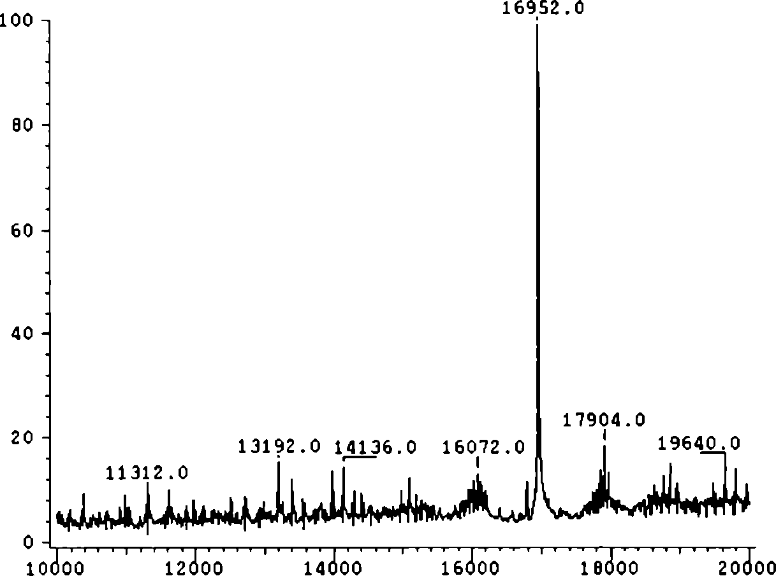
7. Spektrometria masowa
191
RYS. 7.4. Widmo masowe mioglobiny końskiej po automatycznej dekonwolucji danych uzyskanych
z analizy (patrz rys. 7.2).
- Jonizacja/desorpcja laserowa wspomagana matrycą (ang. matrix assisted laser desorption/ionization, MALDI)
Jonizacja typu MALDI jest, podobnie jak technika electrospray, bardzo często wykorzystywana w badaniach z zakresu biochemii, biologii molekularnej, biotechnologii i medycyny. Dzięki tej technice możliwa jest analiza takich grup związków, jak białka, peptydy, oligonukleotydy, polisacharydy, polimery oraz kompleksy supramolekulame.
Wprowadzenie próbki wymaga jej uprzedniego zmieszania z tzw. matrycą. Jest to najczęściej kwas organiczny posiadający kilka ważnych cech:
- nie reaguje z analizowaną próbką,
- absorbuje promieniowanie o długości fali zbliżonej do maksimum emisji lasera stosowanego w danym źródle jonów,
- rozpuszcza się w roztworze, w którym znajduje się próbka,
- jest trwały w warunkach próżni,
- wspomaga jonizację próbki.
Po zmieszaniu próbki z matrycą roztwór, w ilości około jednego mikrolitra, nakłada się na stalową płytkę i czeka do wykrystalizowania. Po krystalizacji płytkę z naniesioną próbką wprowadza się do źródła jonów. Jonizacja polega na uderzeniu w wykrystalizowaną próbkę promieniem lasera o ściśle określonym czasie i energii impulsu. W chwili uderzenia impulsu laserowego w próbkę zachodzą niemal równocześnie trzy procesy:
- odparowanie próbki wraz z matrycą,

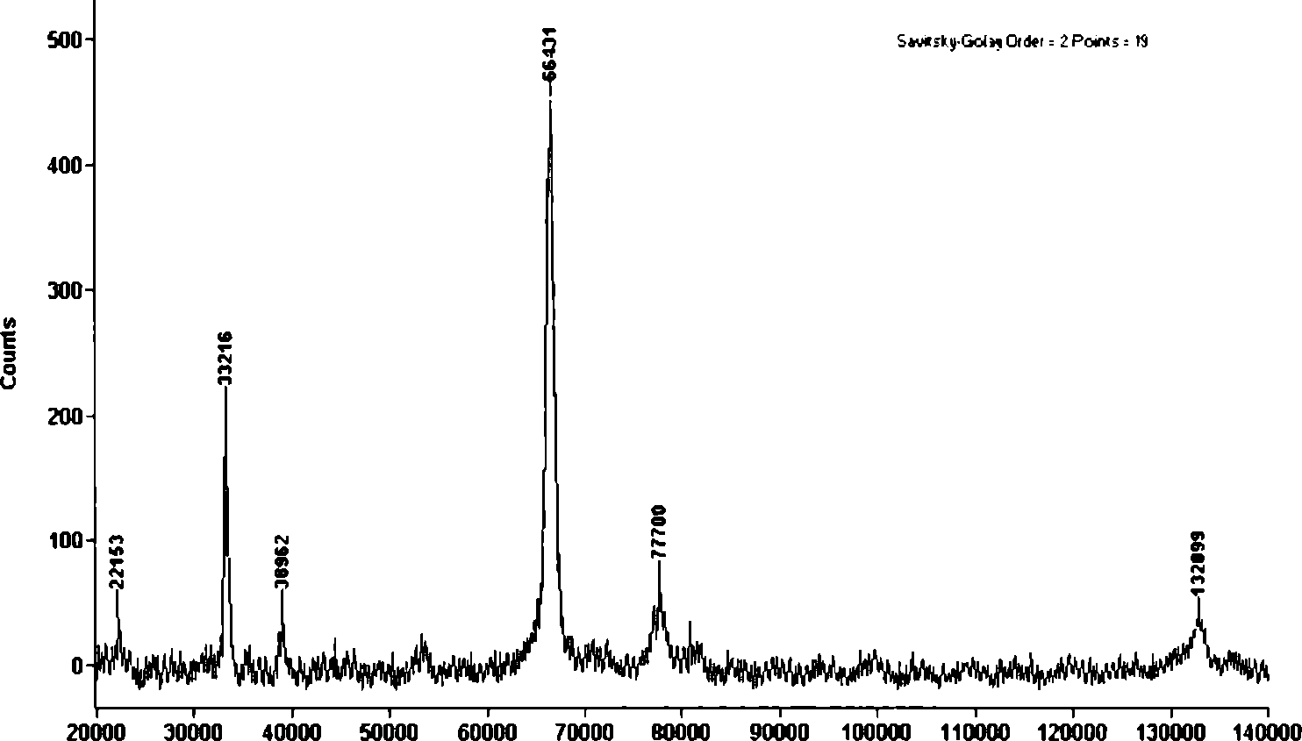
192 Anna Bodzoń-Kułakowska, Marek Noga, Piotr Suder, Agnieszka Kraj, Jerzy Silberring
- zjonizowanie matrycy na skutek zaabsorbowania części promieniowania lasera przez cząsteczki matrycy,
- wtórna jonizacja próbki w wyniku oddziaływania ze wzbudzoną matrycą.
W chmurze utworzonej z jonów matrycy i obojętnych cząsteczek próbki następuje przeniesienie protonów pomiędzy matrycą a analitem. W ten sposób cząsteczki analizowane nabywają ładunku. Najczęstszym przypadkiem jest przyłączenie jednego protonu (rzadziej dwóch lub trzech) do analitu.
Typowym przykładem widma masowego uzyskanego dzięki jonizacji typu MALDI jest widmo z rysunku 7.5.
Podstawowym ograniczeniem techniki jest konieczność mieszania próbki z matrycą. Próbki nietolerujące kwaśnego środowiska są stosunkowo trudno oznaczalne przy udziale tej metody (należy dobrać taką matrycę, która nie wpłynie na stabilność próbki). Ostatnio z pomocą przychodzi nowa odmiana techniki MALDI: DIOS (desorp- tion/ionization on porous silicori), gdzie próbki nanosi się na płytkę z porowatego krzemu, bez uprzedniego mieszania z matrycą. W tym przypadku płytka krzemowa spełnia rolę matrycy, jonizując próbkę. Podstawowymi zaletami tego typu jonizacji są: brak mieszania próbki z obcą substancją oraz możliwość analizy substancji o niskich masach cząsteczkowych (poniżej 1000 Da). Główną wadą techniki jest brak możliwości analizy substancji o wysokich masach cząsteczkowych.
RYS. 7.5. Widmo masowe albuminy wołowej (ang. bovine serum albumin, BSA) uzyskane techniką
MALDI-TOF. Oprócz jonu pseudomolekulamego (m/z = 66431) widoczny jest również jon z przyłą-
czonymi dwoma protonami (m/z = 33216) oraz dimer albuminy (m/z =132899).

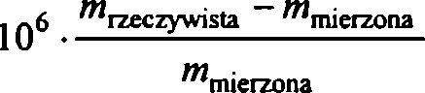
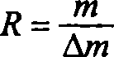
7. Spektrometria masowa
193
TAB. 7.3. Porównanie technik MALDI i DIOS.
Zakres analizy
Rodzaj matrycy
Płytka
MALDI
1000-1 000 000 Da
kwas organiczny
wielokrotnego użytku
DIOS
20-2000 Da
porowaty krzem
jednorazowa
- Jonizacja plazmą wzbudzoną indukcyjnie (ang. inductively coupled plasma,
ICP)
Jest to technika jonizacji stosowana głównie w analizie składu elementarnego oraz oznaczeniach pierwiastków. Technikę tę wykorzystuje się najczęściej w metalurgii, mineralogii, ochronie środowiska. Zasada działania polega na wprowadzeniu ciekłej próbki w postaci aerozolu do palnika plazmowego o temperaturze 10 000-15 000°C. W warunkach plazmy bardzo efektywnej jonizacji ulegają praktycznie wszystkie pierwiastki, nawet trudno topliwych metali jak wolfram lub platyna. W tak drastycznych warunkach rozpadowi ulega większość cząsteczek, dzięki czemu możliwa jest analiza składu elementarnego różnorodnych substancji włącznie z niereaktywnymi lub słabo reaktywnymi (np. węgliki) Zakres analizy za pomocą źródła jonów typu ICP wynosi zazwyczaj 10-1000 Da.

7.1.3. Analizatory
Rolą analizatora jest rozdzielenie jonów uzyskanych w czasie jonizacji próbki, w zależności od stosunku ich masy do ładunku (m/z). Podstawowymi cechami analizatorów są:
- zakres mas,
- dokładność,
- rozdzielczość,
- przepuszczalność.
Zakres mas określa możliwe do zmierzenia wartości m/z przy użyciu danego analizatora.
Dokładność określa zgodność między uzyskanym wynikiem pomiaru a wartością rzeczywistą. Zwykle określa się ją w ppm (ang. parts per million):
ppm =
(7.1)
Rozdzielczość jest to wartość liczbowa informująca o możliwości rozróżnienia na widmie masowym pików o zbliżonych masach:
(7.2)
gdzie tsm najmniejsza możliwa różnica mas pomiędzy dwoma rozdzielonymi pikami.

194 Anna Bodzoń-Kulakowska, Marek Noga, Piotr Suder, Agnieszka Kraj, Jerzy Silberring
Przepuszczalność jest to stosunek liczby jonów docierających do detektora do liczby jonów wytwarzanych w źródle.
- Analizatory kwadrupolowe (ang. quadrupole analyser, Q)
Analizatory tego typu nazywane są inaczej filtrami masy, ponieważ w danych warunkach z wiązki jonów przepuszczają jedynie te o wybranej wartości m/z. Aby uzyskać widmo masowe, należy tak operować parametrami analizatora, by do detektora trafiały kolejno jony z wybranego zakresu m/z. Tego typu operacja nazywana jest skanowaniem lub przemiataniem wiązki jonów.
Analizator kwadrupolowy zbudowany jest z czterech metalowych prętów biegnących równolegle do przelatującej wiązki jonów. Jedna para prętów posiada dodatni potencjał elektryczny i stanowi filtr dla jonów o wysokich masach, druga posiada potencjał ujemny i jest filtrem dla jonów o niskich masach. Potencjały (P) przyłożone do prętów składają się ze stałego napięcia (Pdc) i napięcia zmiennego o częstotliwości radiowej (Trf). To sprawia, że przelatujący jon jest naprzemiennie przyciągany lub odpychany przez poszczególne pręty. Dla danej wartości kdc i tylko jony o określonej wartości m/z przejdą przez kwadrupol do detektora. Pozostałe nie uzyskają stabilnej trajektorii i w związku z tym zostaną przyciągnięte do odpowiedniego pręta i rozładowane. Jeżeli będziemy zmieniać wartości Pdc i V^, tak, żeby ich stosunek pozostał stały, możemy kolejno przepuszczać przez kwadrupol jony o różnych wartościach m/z, uzyskując widmo masowe. Im większa wartość Kdc i V^, tym jony o większej wartości m/z dotrą do detektora.
Ograniczeniem analizatorów kwadrupolowych jest dość wąski zakres oznaczanych mas (do 4000 m/z) oraz stosunkowo niska rozdzielczość (do 4000). Z tego powodu najczęściej są one wykorzystywane w analizie substancji nieorganicznych i organicznych o niewielkich masach. Znajdują również zastosowanie jako analizatory w spektrometrach z jonizacją typu ESI, gdyż wielokrotna jonizacja badanej substancji umożliwia analizę większych cząsteczek pomimo ograniczonego zakresu mas.
Zaletą analizatora kwadrupolowego jest możliwość działania w niezbyt wysokiej próżni (ok. 510“5 torr), co ułatwia jego wykorzystanie w tandemowej spektrometrii masowej.
- Pułapka jonowa (ang. ion trap, IT)
Jak sama nazwa sugeruje, analizator ten pozwala na uwięzienie w swym wnętrzu analizowanych jonów, by następnie kierować je do detektora w kolejności rosnących mas. W przeciwieństwie do analizatora kwadrupolowego pułapka nie skanuje wiązki jonów, lecz gromadzi je i analizuje porcjami. Taki rodzaj pracy analizatora nazywamy impulsowym.
Pułapka jonów stanowi układ trzech hiperbolicznych elektrod: elektrody o kształcie torusa i dwóch elektrod sferycznych (można powiedzieć, że tworzą one kwadrupol kołowy).
Do każdej z elektrod przyłożone jest odpowiednie napięcie, dzięki czemu jony mogą zostać uwięzione w przestrzeni pomiędzy nimi. Zjawisko odpychania się jonów jest kompensowane przez wprowadzenie do pułapki gazu obojętnego (najczęściej helu)

7. Spektrometria masowa
195
o określonym ciśnieniu. Jony są stabilizowane w pułapce przez zastosowanie odpowiedniej wartości napięcia o częstotliwości radiowej (frf) na elektrodzie kołowej. Przez zmianę tego napięcia i zastosowanie dodatkowo napięcia na elektrodach sferycznych można kolejno wyrzucać z pułapki jony o różnych masach i wysyłać je do detektora w celu otrzymania widma. Można także zostawić w pułapce tylko jon o określonej wartości m/z i dokonać jego wielokrotnej fragmentacji, co pozwala na wykonanie nawet bardzo złożonych eksperymentów tandemowej spektrometrii masowej.
Analizatory tego typu mają podobne zastosowania jak kwadrupole. Typowe pułapki jonów pozwalają na skanowanie do 4000 m/z (w niektórych przypadkach do 6000 m/z). Ich specyfika działania pozwala na zwiększenie czułości analizy, gdyż jony są gromadzone w pułapce, co zwiększa stosunek intensywności sygnału do szumów. Inną zaletą pułapki jest możliwość uzyskania wyższej rozdzielczości i większej szybkości skanowania w porównaniu do analizatorów kwadrupolowych.
- Analizator czasu przelotu (ang. time of flight, TOF)
W analizatorach czasu przelotu jony rozdzielane są w zależności od ich m/z na podstawie czasu, w jakim docierają do detektora.
Jony wytworzone w źródle jonów są przyspieszane w polu elektrycznym przez różnicę potencjałów (K$). Energia kinetyczna (£*), jaką osiągną po przyspieszeniu, wynosi:
Ek=^ = qVs, (7.3)
gdzie: m - masa cząstki, q - ładunek cząstki, v prędkość cząstki,
i jest, w przybliżeniu, taka sama dla każdego jonu. Jony poruszają się w analizatorze (s - długość drogi pokonywanej przez jony wewnątrz analizatora) ruchem jednostajnym w czasie (i):

t = V <7-4)
Po przekształceniu dwóch powyższych równań i podstawieniu q = ze (e - ładunek elementarny, z - ilość ładunków) otrzymujemy następującą zależność:
 | ( 2 > |  | ( 2 \
m | S | _m | es
1 | kJ | z | kJ
Ponieważ wartość wyrażenia w nawiasie jest stała, pomiar czasu przelotu jonu przez analizator pozwala na wyznaczenie wartości m/z danego jonu.
Innymi słowy, jeżeli jony poruszające się w analizatorze mają taką samą energię kinetyczną a różnią się masą będą poruszały się z różnymi prędkościami. Jony o większej masie będą miały mniejszą prędkość i dotrą do detektora później niż jony o mniejszej masie, które będą poruszać się szybciej.
Analizator czasu przelotu może pracować w trybie liniowym i w tzw. trybie z odbiciem, w którym rozdzielczość widm jest znacznie wyższa dzięki użyciu specjalnego podzespołu, zwanego reflektorem lub reflektronem. Koryguje on różnice w energii

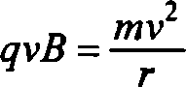
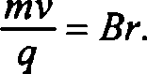
196 Anna Bodzoń-Kułakowska, Marek Noga, Piotr Suder, Agnieszka Kraj, Jerzy Silberring
kinetycznej jonów wychodzących ze źródła podczas pokonywania przez nie drogi przez analizator.
Ponieważ analizator ten pracuje impulsowo, najczęściej wykorzystywany jest ze źródłem jonów typu MALDI lub z innymi źródłami przy zastosowaniu pułapki jonowej. Charakteryzuje się bardzo dużą czułością.
- Analizator magnetyczny (B)
Analizator magnetyczny jest elektromagnesem generującym pole magnetyczne o natężeniu B. Wewnątrz analizatora jony poruszają się po torze będącym wycinkiem okręgu o promieniu r.
Po procesie jonizacji jony przyspieszane są przez zastosowanie odpowiedniego potencjału, uzyskują taką samą energię kinetyczną i wprowadzane są do analizatora. Ich wektor prędkości (v) jest prostopadły do wektora pola magnetycznego (B). Na jony w analizatorze działa tym samym siła Lorentza (/7), która ma kierunek prostopadły zarówno do kierunku linii sił pola, jak i do kierunku lotu jonu (reguła prawej ręki). Powoduje ona zakrzywienie toru lotu cząstki:
FL = qv*B. (7.6)
Siła Lorentza jest równoważona przez siłę odśrodkową ruchu cząstki po okręgu:
mv = qBr, (7.8)
(7.9)
Z wyrażenia tego wynika, że jony o tym samym ładunku i pędzie przy danej wartości B będą się poruszały po łuku o tym samym promieniu (r). Stąd analizator magnetyczny rozdziela jony w funkcji ich pędu.
Przekształcając odpowiednio powyższe wzory przez podstawienie ich do wyrażenia opisującego energię kinetyczną, jaką posiada jon o określonym ładunku q przy wyjściu ze źródła, przyspieszony przez napięcie Vs (Ek = mv2/2 = qVs', q = ze), otrzymujemy wyrażenie:
m = etfr2
z 2VS ■
(7.10)
Z powyższego równania wynika, że dla danej wartości B tylko jony o odpowiednim stosunku m/z będą poruszały się po torze odpowiadającym krzywiźnie wnętrza analizatora i przejdą do detektora. Pozostałe jony zostaną rozładowane na wewnętrznych

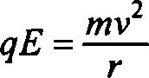
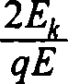
7. Spektrometria masowa
197
ściankach analizatora. Zmieniając wartości B w czasie, można obserwować kolejno jony o różnych wartościach m/z.
Innymi słowy, ponieważ FL jest proporcjonalna do prędkości cząsteczki, a ta jest odwrotnie proporcjonalna do masy, to tory lotu jonów lżejszych przy danym natężeniu pola magnetycznego będą zakrzywiane silniej niż tory lotu jonów cięższych. Zmieniając wartości B w czasie, można obserwować kolejno jony o różnych wartościach m/z.
Wadą analizatorów magnetycznych jest ich stosunkowo niska rozdzielczość wynikająca z rozproszenia analizowanej wiązki jonów, związanego z występowaniem różnic w energii kinetycznej jonów. Rozdzielczość spektrometru można zwiększyć przez dodatkowe zastosowanie kolejnego analizatora, tzw. sektora elektrostatycznego. Wówczas uzyskujemy spektrometr masowy z podwójnym ogniskowaniem wiązki jonów.
Zwiększenie rozdzielczości wiąże się tutaj z faktem, że sektor elektrostatyczny rozdziela jony w zależności od ich energii kinetycznej, niezależnie od ich m/z, działa więc tutaj jako filtr energii kinetycznej. Wiązka tak zogniskowanych jonów może następnie trafić do sektora magnetycznego (geometria E, B), gdzie zostanie rozdzielona ze względu na pęd (a więc pośrednio ze względu na masę). Możliwe jest także odwrócenie kolejności sektorów (tzw. odwrócona geometria; B, E).
Sektor elektrostatyczny zbudowany jest z cylindrycznego kondensatora, w którym jony mogą poruszać się po wycinku okręgu o promieniu r. Pomiędzy okładkami tego kondensatora utrzymane jest pole elektryczne o natężeniu E. Generowana w ten sposób siła przyciągania elektrycznego jest równoważona przez siłę odśrodkową ruchu po okręgu, zgodnie z wyrażeniem:
Przekształcając to wyrażenie tak, aby uwzględnić energię kinetyczną analizowanego jonu, którą ten posiada przy wejściu do analizatora, otrzymujemy wzór:
(7.12)
z którego wynika, że dla danej wartości natężenia pola elektrycznego E jon o ładunku q i energii kinetycznej E* będzie się poruszał po torze o ściśle określonym promieniu r. Zatem dla danej wartości E tylko jony określonej energii kinetycznej (takiej, że tor ich ruchu będzie odpowiadał zakrzywieniu wnętrza analizatora) przejdą przez analizator do detektora. Pozwala to na wyodrębnienie grup jonów o tej samej energii kinetycznej.
- Analizator cyklotronowy (ICR)
Dzięki analizatorowi cyklotronowemu można określić wartość m/z dla danego jonu przez wzbudzenie go falami radiowymi o danej częstotliwości w komorze cyklotronowej.
Najważniejszym elementem analizatora jest komora, która ma kształt sześcianu o boku o długości kilku centymetrów. Komora jest umieszczona w polu magnetycznym o natężeniu od 4,7 do 13 Tesla (B). Wewnątrz komory panuje wysoka próżnia (od 110~'° do 1-10”11 mbar) i temperatura bliska zeru absolutnemu. Kiedy jony dostaną się do wnętrza komory, zaczną się w niej poruszać po okręgu pod wpływem działającej siły Lorentza (El). Ruch ten odbywa się w płaszczyźnie prostopadłej do linii pola magnetycznego (7 - ładunek jonu, v - prędkość poruszania się jonu):

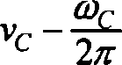
198 Anna Bodzoń-Kułakowska, Marek Noga, Piotr Suder, Agnieszka Kraj, Jerzy Silberring
Ą =qvxB.
(7.13)
Jony są dodatkowo utrzymywane w jednej płaszczyźnie przez działanie tzw. trapping plater. Częstotliwość cyklotronowa rotacji jonu (vc [Hz]) w komorze zależy od wartości jego m/z (vc - prędkość kątowa jonu w polu magnetycznym, m - masa jonu, q - ładunek jonu (q = ze, e - ładunek elementarny), B - natężenie pola magnetycznego [T]):
qB _ zeB _ z_( eB_
2nm 2nm m l 2n
(7.14)
Aby móc otrzymać sygnał od analizowanego jonu, należy go wzbudzić przez zastosowanie fal radiowych. Jon o danym stosunku m/z może być wzbudzony przez fale radiowe o ściśle określonej częstotliwości, równej częstotliwości cyklotronowej danego jonu. Wzrost energii jonu powoduje przeniesienie go na orbitę o większym promieniu i wzbudzenie przepływu prądu pomiędzy płytami detektora. Prąd ten będzie miał taką częstotliwość jak częstotliwość cyklotronowa jonu i wartość ta będzie odwrotnie proporcjonalna do m/z dla danego jonu. Natężenie tak wyindukowanego prądu będzie proporcjonalne do ilości jonów o tym samym m/z.
Analizator cyklotronowy charakteryzuje się największą czułością i rozdzielczością (R > 107) spośród wszystkich analizatorów używanych w spektrometrii masowej, ponieważ pomiar częstotliwości może być wykonany z wyjątkowo dużą dokładnością w porównaniu z innymi wielkościami fizycznymi.
TAB. 7.4. Porównanie cech analizatorów (dane w tabeli mają charakter orientacyjny).
 | Q | IT | TOF (liniowy) | TOF (z odbiciem) | B* | ICR
Dokładność | 100 ppm | 100 ppm | 200 ppm | 10 ppm | <5 ppm | <5 ppm
Rozdzielczość | 4000 | 4000 | 8000 | 15 000 | 30 000 | 100 000
Zakres m/z | 4000 | 4000 | >300 000 | 10 000 | 10 000 | 10 000
Tandemowa MS | MS2 | MS”, n<10 | MS | MS2 | MS2 | MS"
* W połączeniu z sektorem elektrycznym.

7.1.4. Detektory
Detektory pozwalają na wykrycie jonów rozdzielonych przez analizator dzięki przekształceniu ich energii kinetycznej w mierzalny, użyteczny sygnał, czyli w kaskadę wtórnych elektronów (prąd elektryczny).
- Powielacz elektronowy
Powielacz elektronowy składa się z dynody konwersyjnej, w którą uderzają jony analizowanej substancji, powodując emisję elektronu. Elektron ten dociera do powielacza (rurka ze szkła ołowiowego), gdzie powoduje emisję elektronów wtórnych. Dzięki

7. Spektrometria masowa
199
kaskadowemu uwalnianiu elektronów w detektorze sygnał jest wzmacniany około 106- 107 razy. Sygnał ten jest następnie mierzony i przekształcany w widmo masowe.
- Detektor mikrokanalikowy
Detektor ten charakteryzuje się dużą czułością i szybkim czasem odpowiedzi. Ze względu na swoją budowę pozwala na wykrycie wielu jonów w tym samym czasie, co jest szczególnie ważne np. przy zastosowaniu analizatora typu TOF.
Zbudowany jest z płytki, w której znajdują się kanaliki o powierzchni pokrytej warstwą półprzewodnika emitującego elektrony wtórne, gdy uderzy w nie jon. Wygenerowany w ten sposób strumień elektronów jest zbierany przez anodę znajdującą się przy wyjściu każdego kanalika. Sygnał jest następnie przekazywany do elektrometru. W ten sposób można uzyskać wzmocnienie rzędu 105. Przy zastosowaniu wielu płytek wzmocnienie może być nawet 108-krotne.
- Fotopowielacz
W tym typie detektora, podobnie jak w powielaczu elektronowym, również znajdują się dynody konwersyjne, które emitują elektrony po uderzeniu w nie jonu. Powstałe elektrony wtórne są przyspieszane w kierunku ekranu fosforescencyjnego, gdzie przekształcane są w fotony wykrywane następnie przez fotopowielacz. Tak uzyskane wzmocnienie jest rzędu 10 -105.
Fotopowielacz charakteryzuje się o wiele większą trwałością niż detektory elektronowe, kosztem słabszego wzmocnienia sygnału.

7.1.5. Techniki połączone
Jednym z ważniejszych aspektów zastosowania spektrometrii masowej w nowoczesnej analizie chemicznej sątzw. techniki połączone. Ich wspólną cechą jest wykorzystanie spektrometru masowego jako bardzo specyficznego detektora do monitorowania rozdziału substancji. Najważniejszymi technikami separacyjnymi stosowanym w połączeniu ze spektrometrią masową jest wysokosprawna chromatografia cieczowa (HPLC- MS, LC-MS) oraz chromatografia gazowa (GC-MS). Tradycyjne detektory stosowane do śledzenia rozdziału w tych technikach (jak np. spektrofotometr UV-VIS dla HPLC lub detektor płomieniowo-jonizacyjny dla GC) dostarczają za mało informacji o rozdzielanych substancjach, aby była możliwa ich jednoznaczna identyfikacja bez wykonywania dodatkowych analiz. Wykorzystanie w tym celu spektrometru masowego pozwala na znaczne uproszczenie i przyspieszenie identyfikacji, jak również zwiększa wiarygodność otrzymanych wyników. Poza tym trzeba pamiętać, że widma masowe złożonych mieszanin często są bardzo skomplikowane i trudne w interpretacji. W związku z tym także z punktu widzenia spektrometrii masowej rozdzielenie złożonej mieszaniny niesie ze sobą bardzo wiele korzyści. Niestety, pomimo wielu zalet, tego typu połączenia kryją wiele pułapek i problemów, których ominięcie jest niezbędne do wykonania udanego eksperymentu.

200 Anna Bodzoń-Kułakowska, Marek Noga, Piotr Suder, Agnieszka Kraj, Jerzy Silberring
- LC-MS - połączenie wysokosprawnej chromatografii cieczowej (HPLC) ze spektrometrią masową
Prowadząc analizę chromatograficzną, można wykorzystać spektrometrię masową na dwa sposoby. Najprostszym rozwiązaniem jest zebranie frakcji wymywanych z kolumny do probówek, a następnie wykonanie dla każdej z nich analizy MS. W takim przypadku nie ma żadnego fizycznego połączenia pomiędzy systemem HPLC a spektrometrem masowym, dlatego też potocznie to podejście nazywane jest off-line. Podstawową zaletą takiego rozwiązania jest prostota - do wykonania analizy nie potrzeba wykorzystywać żadnych modyfikacji obu systemów. Niebanalne znaczenie ma również fakt, że do analizy MS można wykorzystać także źródła jonów, których praktycznie nie da się połączyć bezpośrednio z systemem HPLC, jak np. MALDI.
Z drugiej strony należy zwrócić uwagę, że w przypadku bardziej złożonych mieszanin, przy większej liczbie składników rozdzielanych na kolumnie, tego typu analizy stają się niepraktyczne ze względu na dużą czasochłonność. By obejść te ograniczenia, stosuje się specjalne roboty zdolne do zbierania frakcji wymywanych z kolumny chromatograficznej i równoczesnego przygotowania próbki do analizy MALDI. Dzięki takiemu podejściu możliwa jest równoczesna identyfikacja kilkudziesięciu, a nawet kilkuset białek w jednym rozdziale chromatograficznym.
Alternatywą do analiz off-line jest bezpośrednie połączenie on-line systemu HPLC ze spektrometrem masowym. W tym przypadku wylot kolumny chromatograficznej łączy się ze źródłem jonów spektrometru masowego. Ponieważ próbka jest dostarczana w postaci ciekłej, pod ciśnieniem atmosferycznym, konieczne jest wykorzystanie źródła jonów działającego w takich warunkach, np. ESI.
Aby analiza typu LC-MS była możliwa, należy spełnić dwa podstawowe warunki:
- Przepływ fazy ruchomej w systemie HPLC musi być dostosowany do możliwości źródła jonów.
- Fazy ruchome stosowane w czasie rozdziału nie mogą zawierać składników nielotnych utrudniających analizę (np. soli, buforów itp.).
Typowe analityczne systemy HPLC pracują przy przepływach rzędu kilku ml/min, podczas gdy źródła jonów typu ESI pozwalają na zastosowanie przepływów najczęściej do 100 pl/min. By pogodzić te rozbieżności, często stosuje się tzw. split - system podziału przepływu. Do wylotu kolumny chromatograficznej przyłącza się rozgałęzienie z dołączonymi dwiema kapilarami o tak dobranych oporach, aby uzyskać zamierzony podział przepływu, np. z 1 ml przechodzącego przez kolumnę w ciągu minuty 50 pi trafia do źródła jonów, a pozostałe 950 pl trafia do kolektora frakcji. Oczywistą wadą tego rozwiązania jest drastyczny spadek czułości analizy MS - jedynie niewielka część próbki trafia do źródła jonów. Z drugiej strony zastosowanie kolektora frakcji pozwala na zachowanie większości próbki do dalszych analiz.
Alternatywnym podejściem do rozwiązania tego problemu jest redukcja średnicy kolumn chromatograficznych, co pozwala na prowadzenie rozdziałów przy przepływach rzędu 1-3 pl/min i niższych. Nowoczesne kolumny stosowane chromatografii kapilarnej mają średnice rzędu 75 pm i pracują przy przepływach w granicach 100-400 nl/min. Dodatkową zaletą tego typu kapilarnych systemów chromatograficznych jest zdolność do analizy bardzo niewielkich ilości próbki. Analizy substancji w piko-

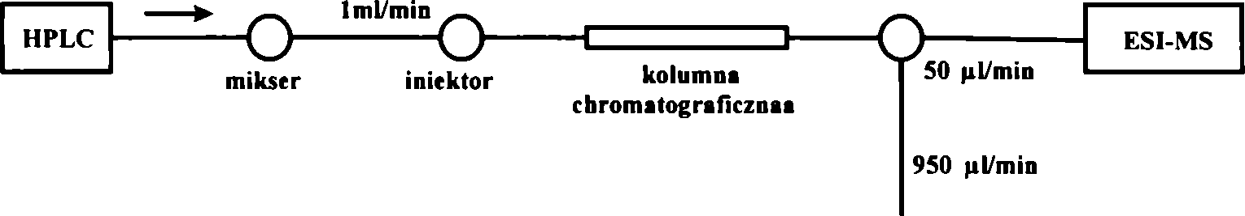
7. Spektrometria masowa
201
i femtomolowych ilościach wykonuje się dzisiaj rutynowo, a w wielu sytuacjach możliwa jest analiza ilości attomolowych.
Jednakże nawet najlepiej dobrane parametry przepływu nie pozwolą na analizę MS, jeśli faza ruchoma będzie zawierać wysokie stężenia soli, na obecność których źródło jonów typu ESI jest szczególnie wrażliwe. Także inne substancje o ograniczonej lotności jak niektóre bufory (np. fosforanowe) bardzo utrudniają analizę. Z tych powodów pewne rodzaje chromatografii trudno wykorzystać w połączeniu ze spektrometrią masową. Takim przykładem może być chromatografia jonowymienna, która do elucji substancji wykorzystuje drastyczną zmianę pH (uzyskaną przez zmianę buforu w wysokim stężeniu) lub stopniowe dodawanie soli. Oba zabiegi praktycznie uniemożliwiają detekcję w spektrometrze masowym.
split
UV, kolektor frakcji
RYS. 7.6. Przykład sprzężenia wysokociśnieniowej chromatografii cieczowej ze spektrometrią
masową (przepływy przykładowe).
Preferowanymi rodzajami chromatografii w połączeniach ze spektrometrią masową jest chromatografia sączenia molekularnego i - przede wszystkim - odwrócony układ faz. Stosowane w rozdziale w odwróconym układzie faz rozpuszczalniki organiczne (metanol, acetonitryl, izopropanol) cechują się znacznie wyższą lotnością od wody, co wydatnie pomaga w jonizacji. Dzięki temu rozdziały gradientowe w odwróconym układzie faz są najpowszechniej wykorzystywaną techniką w analizach typu LC-MS. Duże znaczenie ma tu też fakt, że pozwalają na dodatkowe zagęszczenie wprowadzanej na kolumnę próbki.
- Połączone metody chromatografii gazowej i spektrometrii masowej (GC-MS)
Chromatografia gazowa (GC) jest jedną z najpopularniejszych metod analitycznych umożliwiającą rozdział związków niskocząsteczkowych. Jedynym ograniczeniem ich stosowania jest lotność i stabilność termiczna badanych substancji. Obecnie do monitorowania substancji rozdzielanych za pomocą chromatografii gazowej najczęściej stosuje się spektrometr masowy, który zarówno pod względem specyficzności, jak i uniwersalności zdecydowanie przewyższa alternatywne detektory.
W przeciwieństwie do połączeń LC-MS połączenie systemu GC ze źródłem jonów typu El lub CI nie niesie ze sobą większych trudności technicznych. Podstawowe kryteria, które muszą spełniać substancje rozdzielane w chromatografii gazowej - lotność i stabilność termiczna, są identyczne z wymaganiami źródeł jonów typu El oraz CI. Każda substancja, która da się rozdzielić za pomocą chromatografii gazowej, może być też analizowana tymi technikami. Nic nie stoi też na przeszkodzie, by w źródle jonów typu El lub CI umieścić wylot kolumny chromatograficznej. Co więcej, cechy charak

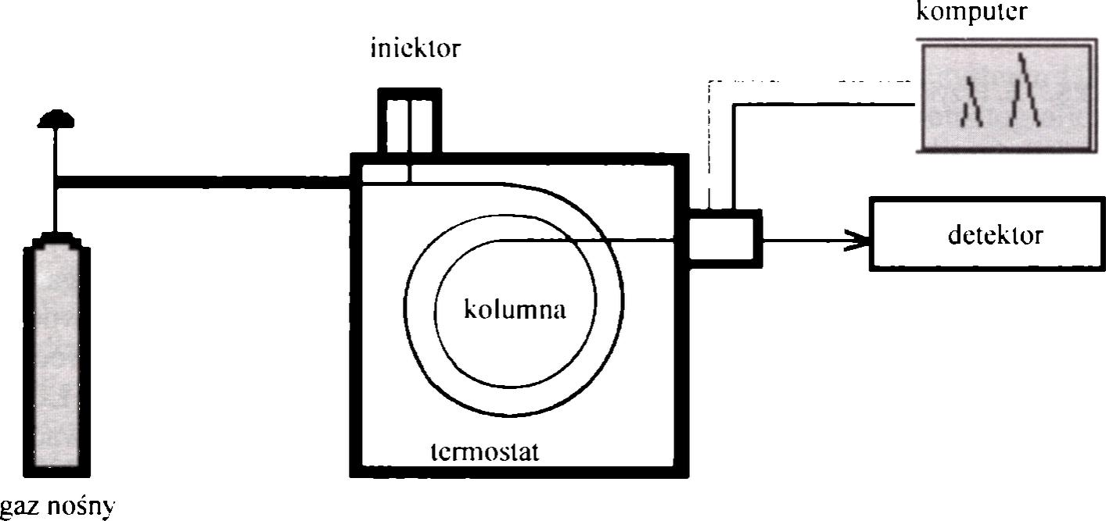
202 Anna Bodzoń-Kułakowska, Marek Noga, Piotr Suder, Agnieszka Kraj, Jerzy Silberring
terystyczne źródeł El i CI, a więc silny lub umiarkowany rozpad analizowanych substancji w źródle jonów, pozwalają na uzyskanie wielu informacji o ich strukturze i mogą być podstawą ich dokładnej identyfikacji.
Znaczna liczba związków nie jest wystarczająco lotna, aby można je było bezpośrednio analizować za pomocą GC-MS. Częściowym rozwiązaniem tego problemu jest stosowanie tzw. derywatyzacji, czyli celowej modyfikacji chemicznej. Ma ona na celu obniżenie temperatury parowania analizowanych substancji i/lub zwiększenie ich stabilności termicznej. Do najczęściej stosowanych w tym celu reakcji należą sililowanie i acylowanie. Proces ten wiąże się z możliwymi stratami próbki, a także może zniekształcić wynik analizy ilościowej. Nie bez znaczenia jest też fakt, że dodatkowe czynności zwiększają pracochłonność i wydłużą czas analiz. Z tego względu w podobnych sytuacjach GC-MS zastępowana jest coraz częściej przez metody LC-MS, które w ostatnich latach uległy bardzo szybkiemu rozwojowi.
GC-MS stosuje się w wielu dziedzinach, takich jak ochrona środowiska, toksykologia, kontrola antydopingową kryminalistyka, geochemia itp.
Schemat chromatografu gazowego przedstawia rysunek 7.7.
RYS. 7.7. Schemat chromatografu gazowego
(http://www.shu.ac.uk/schools/sci/chem/tutorials/chrom/gaschrm.htm).
- Tandemowa spektrometria masowa (MS/MS)
Tandemowa spektrometria masowa umożliwia wgląd w strukturę badanego związku. Pozwala ona na rozbicie wiązań w wybranych jonach wewnątrz spektrometru i wyznaczenie mas powstałych fragmentów. W przeciwieństwie do spontanicznej fragmentacji mającej miejsce w źródłach jonów typu El i CI w przypadku tandemowej spektrometrii masowej operator w dużym stopniu kontroluje ten proces. Znajduje to bardzo szerokie zastosowanie zwłaszcza w połączeniu z „miękkimi” źródłami jonów typu ESI i MALDI. Operator może wybrać jony, które ulegną fragmentacji, oraz w pewnym zakresie kontrolować jej intensywność. Uzyskiwane widma fragmentacyjne mogą posłużyć do bardzo precyzyjnej identyfikacji badanego związku, szczególnie gdy sam pomiar masy jest niewystarczający. W przypadku nieznanych substancji informacje

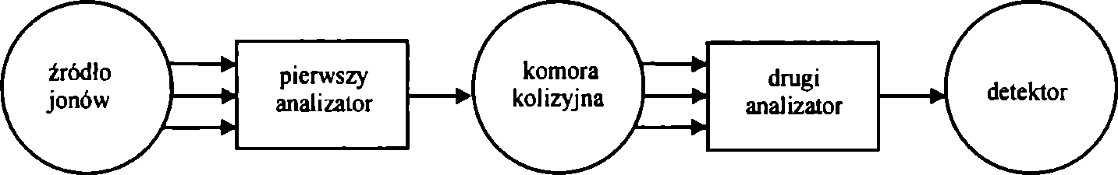
7. Spektrometria masowa
203
otrzymane na podstawie tandemowej spektrometrii masowej mogą stać się podstawą określenia ich struktury.
Do wykonania analizy typu MS/MS najczęściej potrzeba przynajmniej dwóch analizatorów. Pierwszy z nich umożliwia wyselekcjonowanie z wybranego jonu spośród wszystkich generowanych w źródle. Tak wybrany jon, zwany macierzystym (ang. parent ion), zostaje przeniesiony do umieszczonej za analizatorem komory kolizyjnej, gdzie ulega zderzeniom ze znajdującymi się tam cząsteczkami obojętnego gazu. Zderzenia te powodują rozpad jonów na fragmenty, zwane jonami potomnymi {daughter ions), które rozdzielane są w drugim analizatorze. Najczęściej tego typu eksperymenty wykonuje się w spektrometrze typu potrójny kwadrupol (ang. triple quadrupole, QqQ), wyposażonym w trzy analizatory kwadrupolowe, z których środkowy pełni rolę komory kolizyjnej. Innymi, często spotykanymi konfiguracjami jest połączenie kwadrupola z komorą kolizyjną i analizatorem TOF (Q-TOF), dwusektorowe oraz pułapka jonowa. To ostatnie rozwiązanie jest szczególnie ciekawe, gdyż pułapka jonów pozwala na wykonanie widm fragmentacyjnych przy użyciu tylko jednego analizatora. W tym przypadku w pierwszym etapie pułapka jest napełniana jonami pochodzącymi ze źródła. Następnie w tzw. procesie izolacji wyrzucane są z niej wszystkie jony z wyjątkiem przeznaczonych do fragmentacji. W dalszym etapie przeprowadzona jest fragmentacja - jony macierzyste są wzbudzane do zderzeń, w wyniku których ulegają rozpadowi. Dopiero w tym momencie wykonywane jest skanowanie mające na celu wyznaczenie stosunku mas do ładunku pozostających w pułapce jonów potomnych. Dużą zaletą pułapki jonów jest fakt, że izolację i fragmentacje można powtarzać dla coraz to mniejszych fragmentów badanych substancji, uzyskując bardzo wiele informacji o jej strukturze. Jedynym ograniczeniem jest tu ilość jonów w pułapce, która maleje przy każdym kolejnym kroku. Nowoczesne pułapki jonów są zdolne do przeprowadzenia nawet dwunastu kolejnych fragmentacji (MSr2l, z tym że praktyczny limit znajduje się w okolicy ośmiokrotnej fragmentacji (MS8).
\
wszystkie jony
jon o wybranym m/z
(jon macierzysty)
fragmenty
jonu macierzystego
(jony potomne)



204 Anna Bodzoń-Kułakowska, Marek Noga, Piotr Suder, Agnieszka Kraj, Jerzy Silberring
widmo masowe
jon macierzysty
(parem ion)
widmo MS/MS (jony potomne)
RYS. 7.8. Schemat typowej fragmentacji z wykorzystaniem dwóch analizatorów i komory kolizyjnej.

7.2. Opis aparatury
- Podwójnie ogniskujący spektrometr masowy Finnigan MAT 95S (Finnigan MAT, Brema, Niemcy) o odwróconej geometrii BE (B - sektor magnetyczny, E - sektor elektrostatyczny). Jako źródło jonów można zastosować:
- electrospray. Próbkę rozpuszcza się w 30% MeOH z dodatkiem 0,1% (v/v) HCOOH. Jako gazu nośnego używa się azotu o czystości 99,99% wprowadzanego pod ciśnieniem ok. 4 atmosfer. Pomiary przeprowadza się przy zmiennym polu magnetycznym,
- jonizacja elektronami (electron impact).
- Spektrometr masowy Esquire 3000 (Bruker-Saxonia, Leipzig, Niemcy) wyposażony w ortogonalne źródło jonów typu electrospray, analizator typu pułapki jonów (IT).
- Spektrometr masowy Reflex IV (Bruker-Saxonia, Leipzig, Niemcy) z źródłem jonów typu MALDI. Próbki jonizuje się impulsem lasera o długości fali 337 nm. Spektrometr jest wyposażony w analizator czasu przelotu jonów (ang. time-of-flight, TOF), pracujący w trybie liniowym lub wykorzystujący tryb z odbiciem jonów.
- System GC-MS. Chromatograf gazowy 3400 (Varian, USA) połączony ze spektrometrem masowym Magnum (Finnigan MAT). Chromatograf gazowy wyposażony jest w kapilarną kolumnę chromatograficzną, PTA-5 (30 m * 0,25 mm x 1,0 pm grubość filmu, Supelco). Spektrometr masowy wyposażony jest w źródło jonów typu El, analizator typu pułapki jonów.

7. Spektrometria masowa
205
- System chromatografii kapilarnej Ultimate (LC Packings, Holandia) przystosowany do przepływów 100-400 nl/min, wyposażony w czterokanałowy detektor UV-VIS, system przełączania kolumn (Switchos, LC Packings, Holandia) oraz autosampler (Famos, LC Packings, Holandia).
- System wysokosprawnej chromatografii cieczowej (Shimadzu, Japonia) wyposażony w detektor typu UV-VIS z matrycą diodową.

7.3. Zagadnienia do opracowania
Spektrometria masowa i jej zastosowania, źródła jonów (rodzaje, zasada działania, zastosowanie), analizatory (typy analizatorów, opis działania), detektory, chromatografia gazowa połączona ze spektrometrią masową (GC-MS), wysokosprawna chromatografia cieczowa sprzężona ze spektrometrią masową (LC-MS), rozdzielczość, czułość.

7.4. Opis ćwiczeń
Celem ćwiczeń jest zapoznanie Czytelnika z podstawami nowoczesnej spektrometrii masowej i z technikami badań struktury związków (MS/MS) oraz nabycie umiejętności analizy widm masowych.

Ćwiczenie 1. ESI/MS
Aparatura
Spektrometr masowy Esquire 3000.
Odczynniki
Woda, acetonitryl, kwas mrówkowy, metanol, mieszanina kalibracyjna Agilent.
Wykonanie ćwiczenia
- Przygotowanie spektrometru (kalibracja i optymalizacja).
- Wykonanie widm wybranych peptydów.
- Fragmentacja wybranego peptydu (MSn).
- Wykonanie widma wybranego białka.
- Analiza uzyskanych wyników za pomocą oprogramowania DataAnalysis firmy Bruker.
Opracowanie wyników
- Opisanie otrzymanych widm masowych.
- Podanie masy analizowanych peptydów.

206 Anna Bodzoń-Kułakowska, Marek Noga, Piotr Suder, Agnieszka Kraj, Jerzy Silberring
- Wskazanie pików odpowiadających jonom wielokrotnie zjonizowanym oraz podanie krotności jonizacji.
- Określenie sekwencji fragmentowanego peptydu na podstawie widm MSn.
- Wyznaczenie masy rzeczywistej analizowanego białka.

Ćwiczenie 2. MALDI-TOF i DIOS
Aparatura
Spektrometr masowy Reflex IV.
Odczynniki
Woda, acetonitryl, kwas mrówkowy, metanol, matryce (kwas a-cyjano-4 hydroksycy- namonowy, 2,5-dihydroksybenzoesowy, kwas synapinowy), niskocząsteczkowe substancje (amastatyna, LGG, dopamina).
Wykonanie ćwiczenia
- Przygotowanie roztworów matryc według przepisów dostępnych w trakcie ćwiczeń.
- Nałożenie próbek (peptyd, białko, polimer) na płytkę (target piąte).
- Kalibracja spektrometru.
- Wykonanie widm masowych:
- rejestracja widma peptydu w trybie z odbiciem,
- rejestracja widma peptydu w trybie liniowym.
- Przygotowanie płytki krzemowej DIOS i nałożenie próbek.
- Kalibracja.
- Rejestracja widm masowych.
- Analiza danych za pomocą dostępnego oprogramowania.
Opracowanie wyników
- Opisanie otrzymanych widm masowych.
- Wyznaczenie mas cząsteczkowych analizowanych substancji.
- Porównanie widm peptydów wykonanych w trybie liniowym i z odbiciem.
- Porównanie widma masowego analizowanego białka z widmem tego samego białka wykonanego techniką ESI.
- Opisanie widm DIOS.
- Porównanie widma peptydu wykonane techniką DIOS i MALDI.

7. Spektrometria masowa
207

LITERATURA
- Proteomika, pr. zbiór, pod redakcją A. Kraj i J. Silberringa, Wydawnictwo EJB, Kraków 2004.
- Hoffmann de E., Charette J.V., Spektrometria mas, WNT, Warszawa 1994.
- Johnstone R.A.W., Rose M.E., Spektrometria mas, Wyd. Naukowe PWN, Warszawa 2001.
- Harris C.D., Quantitative Chemical Analysis, W.H. Freeman and Company, New York 2002.
Przydatne strony internetowe:
- www.chemia.uj.edu.pl/slafibs/ms_opis.htm
- www.abrf.org/ABRFNews/1997/Junel997/jun971ennon.html
- www.masspec.scripps.edu/information/intro/chapterl.html
- www.asms.org
- www-methods.ch.cam.ac.uk/meth/ms/theory/index.html
- www.astbury.leeds.ac.uk/Facil/MStut/mstutorial.htm
- www.astbury.leeds.ac.uk/Facil/MStut/mstutorial.htm
- www.chemistry.adelaide.edu.au/extemal/soc-rel/content/ms-intro.htm
- www-methods.ch.cam.ac.uk/meth/ms/
- www.jeol.com/ms/essays.html
- www.chem.ucalgary.ca/courses/351/Carey/Chl3/chl3-ms.htmlrtbasics
- www.eaglabs.com/cai/simsinst/m_anal.htm
- www.ivv.fhg.de/ms/ms-introduction.html
- www.chm.bris.ac.uk/ms/theory/theory.html

